Co-intervention en Lettres et Mécanique des Véhicules Particuliers

Titre de la séquence / séance : Quelle voiture citadine acheter en 2020 ?

 | Enseignement professionnel | Enseignement général
DISCIPLINES CONCERNÉES | Mécanique automobile | Français
FORMATION - DIPLOME | BAC PRO MVA
NIVEAU | PREMIERE (24 élèves)

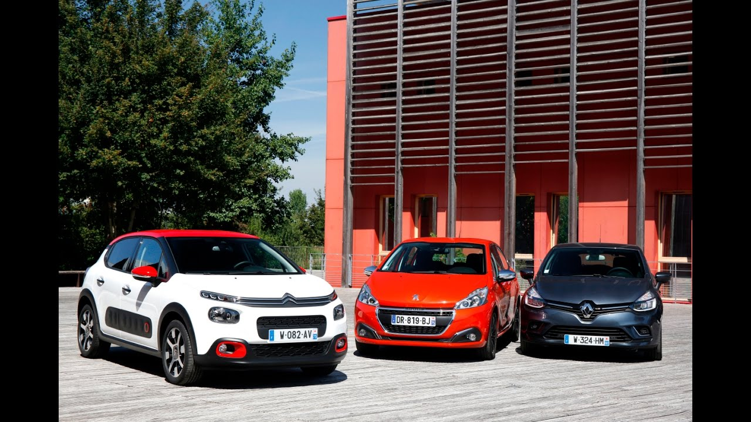
SITUATION PROFESSIONNELLE
Objectifs généraux | -amener les élèves à construire des actes de paroles de plus en plus nourris et construits  -développer les capacités à rendre compte, transmettre des informations et argumenter à partir d’une situation professionnelle.  -ancrer le sujet de géographie « recomposition du territoire français, métropolisation et périurbanisation » dans une réflexion au sein de la filière et du métier choisi par l’élève : c’est l’occasion d’évoquer le métier de mécanicien automobile, son évolution et les défis que représentent la métropolisation et périurbanisation : quelle place dans la ville pour la voiture demain ?  -mobiliser les savoirs associés aux compétences MVA sur le fonctionnement et les structures des systèmes de véhicule.
Situation problématisée | Une cliente, habitant dans une commune périurbaine (16 km de perpignan, lieu de son travail) doit changer de véhicule et souhaite opter pour une voiture citadine, compacte, fiable et peu polluante.

Durée prévisionnelle : 5 à 6 séances de 1 heure hebdomadaire
Description de la séquence ou de la séance ou du projet :
- Travail collaboratif en ilot de 2 ou 3 élèves :

CONSIGNES
Vous devez établir un comparatif précis, détaillé et circonstancié entre plusieurs voitures citadines actuellement proposées à la vente en France et choisir celle qui prendra le mieux en compte les critères suivants :
1.Confort de conduite, maniabilité, (liaison au sol, pack aide à la conduite…), insonorisation, espace à bord ;
2.Motorisation (en termes de consommation, de puissance, choix entre diesel, essence, motorisation hybride et les conséquences sur l’entretien de cette voiture au cours des 10 premières années)
3.Courroie de distribution/chaîne
4.Fiabilité attendue/coût de réparations, coût de l’entretien…….

- Vous exposerez votre choix en l’argumentant de façon organisée et le plus clairement possible. Vous pourrez vous appuyer sur l’élaboration d’un diaporama pour aider votre oral. Ce travail sera évalué en deux parties : 10 points pour les connaissances techniques (savoirs associés S1 +S2), 10 points pour le degré de maitrise de l’oral et de l’argumentation.

SEANCE N°1 : je choisis un véhicule correspondant à la demande et je collecte individuellement des données d’identification du véhicule à partir de différents supports :
- Documentations techniques
- Carnets d’utilisation, notices véhicules disponibles dans l’atelier
- Fiches techniques sur des sites spécialisés (autoplus, caradisiac…)

SEANCE N°2 : je rejoins mon îlot de travail et j’échange avec mes camarades sur les caractéristiques des véhicules retenus. (2 à 3 maximum pour les comparer et déceler la plus pertinente)
Nous travaillons ensemble à l’élaboration d’un comparatif précis et détaillé. Premier « jet d’écriture » rédaction d’un premier compte rendu.

SEANCE N°3 : reprise et remédiation de l’écrit (travail sur la cohérence textuelle, les mots de reprise, fonctionnement de la phrase complexe, l’expression des rapports logiques : cause, opposition, conséquences/ remédiation également si des données techniques erronées, si manque des éléments d’explications, si travaux non commentés dans un langage adapté à l’interlocuteur visé…)

SEANCE N°4 : En îlot, mise en forme d’un diaporama pour appuyer et illustrer mon argumentation. Savoir Utiliser efficacement des supports de la communication orale (ex. : schémas, illustrations, tableaux, vidéoprojecteur)

SEANCE N°5 : évaluation de l’oral
Dire le métier :

En situations scolaire ou professionnelle, les élèves s’engagent dans des actes de parole de plus en plus nourris et continus. Ils sont conduits à rendre compte, à expliciter une tâche, à transmettre des informations, à argumenter pour répondre à une situation-problème dans des contextes divers et à différents interlocuteurs (les pairs, les professeurs, les tuteurs, les clients, les patients ou les usagers...).Ces pratiques réclament la prise en compte de la situation de communication et le recours à un langage adapté. Occasion est alors donnée aux élèves de réfléchir à ce qu’il convient de mettre en œuvre, tant du point de vue des stratégies de communication et d’argumentation que des formes linguistiques.

COMPÉTENCES, SAVOIRS ASSOCIÉS, CAPACITÉS ET CONNAISSANCES
En enseignement professionnel | En français
- Les savoirs associés du domaine professionnel que doit maîtriser le titulaire de ce baccalauréat  Professionnel en maintenance des véhicules participent à la construction des compétences professionnelles.  Il s’agit :  Les savoirs S1 et S2 doivent couvrir les systèmes suivants :  • le véhicule ;  • la motorisation ;  • la transmission ;  • la liaison au sol ;  • le freinage ;  • le confort ;  • la sécurité.  - Capacité C1 S’INFORMER- COMMUNIQUER  C1.1 COLLECTER LES DONNEES NECESSAIRES A SON INTERVENTION  -Collecter les données d'identification  -Collecter les données techniques et règlementaires  C1.2 COMMUNIQUER EN INTERNE ET AVEC LES TIERS  Rendre compte de son intervention | - Maîtriser l’échange oral  -organiser le propos  -gérer la reprise et l’avancée de l’information, s’assurer de la compréhension de l’auditoire  -adapter la prise de parole à la situation (niveau de langue, lexique, registre de langue et utiliser un vocabulaire choisi)  -S’exprimer sans note,  -Exploiter les ressources linguistiques et corporelles pour communiquer efficacement ( volume, débit, articulation, gestes , attitude, et regard)  - Maîtriser l’échange écrit : écrire et adapter son expression écrite selon les situations et les destinataires ;  -Rédiger un texte bref, cohérent, ponctué en réponse à une question ou à partir de consignes données  -Orienter un écrit en fonction de sa situation de communication  -Argumenter à l’écrit : énoncer son point de vue, le soutenir par des arguments, des exemples, conclure.  -exprimer différents rapports logiques (cause, opposition, conséquence) et maîtriser l’usage des connecteurs logiques  -Utiliser un lexique précis et adapté

Exemple de travail d’un ilot constitué de 3 élèves :

« Pour moi la Renault Clio 4 rs est mieux que toute les autre voiture proposer car elle a plus de chevaux mes un peu moins de couple que la Audi A1. La Renault est un peu plus lourd que l’Audi mes le rapport poids puissance la Renault est plus performante. La Clio a une meilleure vitesse de point et une meilleure reprise que les autres voitures. Pour moi le meilleure rapport performance prix la Renault Clio 4 rs est plus performant.

Je pense que la Renault a une meilleure finition de intérieure que toute les autre voitures. Les défaut quelle a est que elle a un plus petit coffre de 200L alors que la citroen a 300l. Et un elle a moins d’espace a l’arrière que la citroen.
Mes la Renault Clio a des avantage que d’autre non pas comme la boite automatique changeable en séquentielle aux palettes.
Un autre désavantage et que la Renault Clio 4 rs est proposer au prix de 24 990e alors que le c3 est a 15 200e.

Pour moi j’aurais choisit la Renault Clio 4 rs. »

- Identification de la légende utilisée pour corriger la première version et vérification des points à reprendre.
- S’impliquer dans les échanges pour améliorer ce premier jet
- Permettre ainsi aux élèves de construire des discours plus nourris, plus précis et explicites)
- Montrer l’importance de la maitrise des capacités d’organisation, de structure de la pensée et d’argumentation dans le cadre d’une situation professionnelle.

